BÀI 1 :

Prompt : “Can you explain the interface as in editor, sidebar, command palette”

Cursor sẽ trả lời các phím hotkey thay vì chỉ và hỏi workspace

+ Vùng editor là chỗ ta chỉnh
+ Có chia đôi màn hình
+ Có highlight

+ Sidebar để tìm file project của bạn
+ Extension để cài những trình mở rộng bên ngoài
+ Những thứ điều hướng khác để mở executer , sửa lỗi

+ Thanh lệnh – Ctrl + shift + P
+ AI chatbox agent của chúng ta thường xuất hiện phía bên tay phải

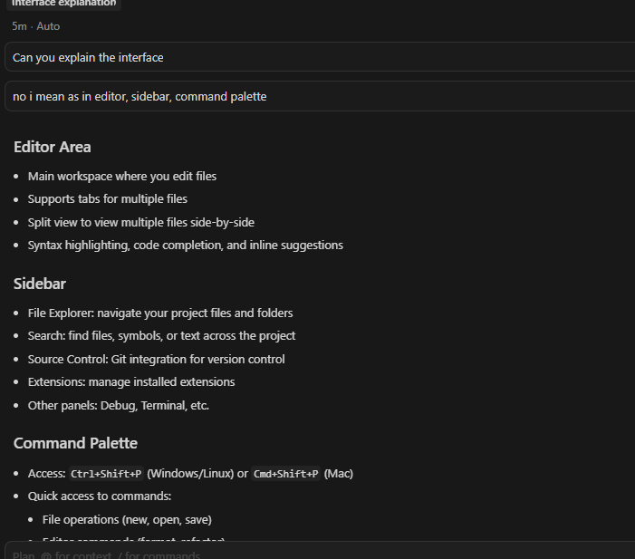

Cách tạo file

Command bar : Gõ new file và chọn new file
+ Ctrl + S để lưu
+ Trong hộp thoại nhập tên và chọn thư mục rồi save

